Методические рекомендации по проектной деятельности

Методические рекомендации призваны оказать помощь государственным организациям в работе по привлечению иностранной безвозмездной помощи для решения социально значимых проблем в конкретном регионе, отрасли, организации
в рамках проектной деятельности, путем разработки и продвижения качественных заявок на реализацию гуманитарных проектов (далее –проектная заявка), а также гуманитарных проектов для участия
в грантовых конкурсах.

Раздел 1
Рекомендации и примеры для составления
проектной заявки

Итак, следует определиться, что же такое «гуманитарный проект»?
Гуманитарный проект – это совокупность действий
и мероприятий, направленных на решение социальной проблемы определенной целевой группы за конкретный период времени
с привлечением средств иностранной безвозмездной помощи.
Гуманитарные проекты могут охватывать все сферы нашей жизни, но есть ряд областей, в которых они чаще всего реализуются.
Образование и просвещение – проекты в области образования, просвещения, развития дополнительного образования, инклюзивного образования, научно-технического творчества.
Качество жизни – проекты, направленные на повышение качества жизни людей пожилого возраста, социальную адаптацию людей с инвалидностью и их семей.
Семья – проекты, направленные на профилактику социального сиротства, поддержку материнства и детства.
Здоровье и медицина – проекты в области здравоохранения, улучшения оказания качества медицинской помощи, профилактику
и охраны здоровья, пропаганды здорового образа жизни.
Культура и искусство – проекты в области культуры, искусства, сохранения, использования и популяризации объектов культурного наследия и их территорий, сохранение исторического наследия.
Можно выделить основные моменты, характеризующие проект:
Проект – это ограниченная во времени последовательность действий с изначально четко определенной целью и затратами; достижение поставленной цели определяет завершение проекта.
Проект – это уникальная идея, преобразованная в решение конкретной задачи с известным результатом.
Таким образом, можно выделить три основных признака, отличающих проект от другой деятельности:
1. У проекта есть определенная уникальная цель;
2. У проекта есть начало и конец – проекты могут быть долгосрочными, но не могут быть бесконечными;
3. У проекта есть определенные ресурсы – финансовые, трудовые, материальные или информационные. 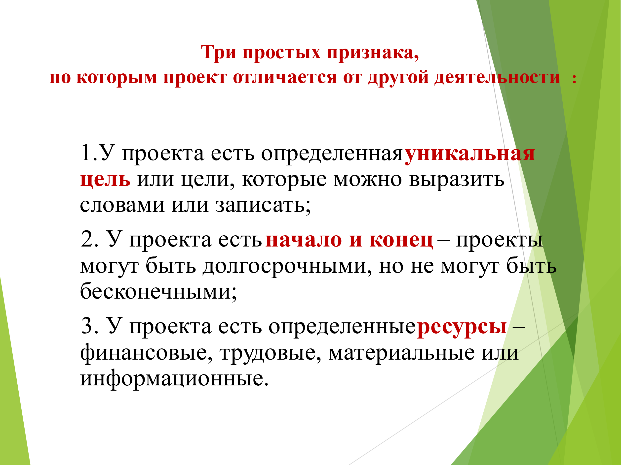
Итак, приступая к разработке проекта возникает вопрос – с чего начать?

Любая инициатива возникает из идеи, которая рождается
в результате вашей деятельности в той или иной сфере и начинается с трех вопросов:
зачем?
для кого?
как этого достичь?
Не бойтесь формулировать и записывать все ваши самые, казалось бы, невозможные идеи и обсуждать со своими коллегами, близкими, друзьями. Вы, долны для себя понимать какую конкретную социальную, культурную, историческую или художественную проблему вы хотите решить? Почему это важно сейчас?
Почему именно вы и ваша команда должны этим заниматься? Каков ваш уникальный опыт и взгляд на проблему?
Результаты этих обсуждений позволят облечь вашу идею
в форму проекта.
Итак, у Вас родилась идея, и Вам необходимо облечь ее в форму проектной (гуманитарной) заявки.

Что же такое проектная (гуманитарная) заявка?
Проектная (гуманитарная) заявка является первым этапом, основой взаимодействия с иностранными партнерами, из которой потенциальный донор (партнер) имеет возможность ознакомиться
с идеями по разрешению имеющихся проблем, важностью их решения для определенной группы населения или общества в целом.
Заявка должна выполнять следующие функции:
Заявка представляет программу, которую вы создали.
Цель программы – решение реально существующей важной проблемы. Если отсутствует четко определенная проблема, то невозможно предлагать программу по ее решению. В заявке прописываются ваши идеи и пути решения проблем.
Заявка – это план. В заявке представлен подробный план действий по осуществлению проекта. План должен отражать тему или область вашей заявки.
Заявка – это просьба.
Вы запрашиваете финансирование, и заявка не должна выглядеть вымаливанием денег, а должна представлять собой хорошо продуманную просьбу.
Заявка – это орудие убеждения.
Это инструмент, который вы используете для того, чтобы убедить грантодателя в возможности реализации ваших идей, чтобы он согласился с вами и с вашей программой, и, в конечном итоге, профинансировал ваш проект. Заявкой вы убеждаете потенциального партнера в том, что вы абсолютно надежны, вселяете в него уверенность в вас и вашем проекте.
Для унификации подходов к созданию проектов Департаментом разработана форма проектной заявки для предложения иностранному партнеру, которая размещена на официальном интернет-сайте Департамента в разделе в разделе «Гуманитарное сотрудничество» вместе с инструкцией по ее заполнению.

Основные разделы гуманитарной заявки и особенности отражения в них информации

Вводная информация объединяет собой разделы
об организации-заявителе, ответственном лице, продолжительности проекта, его стоимости.
Здесь необходимо обратить внимание на поддержание
в актуальном состоянии сведений об ответственном лице
и контактных данных, поскольку при мониторинге разделов «гуманитарное сотрудничество» на сайтах райисполкомов в части размещенных гуманитарных проектов, устанавливались факты устаревшей контактной информации. (например, руководитель организации уже сменился, вместе с тем новы данные в контактной информации не отражены).
Особое внимание обратите на стоимость проекта. Обычно, чем больше бюджет проекта, тем сложнее получить деньги. Поэтому не думайте, что чем больше я попрошу денег, тем больше мне дадут. Сегодня большинство доноров нацелены
на финансирование небольших по стоимости проектов, но несущих за собой конкретный социальный эффект для целевой группы. Определение которой в гуманитарных заявках вызывает отдельные затруднения.
Целевая группа – это те, на кого ваш проект рассчитан, поэтому необходимо сначала определить кого и как поднимаемая вами проблема затрагивает, как она влияет на все общество в целом
и в частности на отдельную социальную группу. Включайте в целевую группу людей, которые имеют очевидное и прямое отношение к вашей организации и вашему проекту. Выделите сегменты аудитории в заявке, например: студенты, школьники, пенсионеры.
Обоснуйте ваш выбор целевой аудитории, ее потребностями
и интересами. Пенсионеры нуждаются в новых формах досуга, школьники – в развивающих занятиях и т.п. Локализуйте вашу публику географически, привяжите ее к местности и региону.
(жители микрорайона «Северный», одиноко проживающие пенсионеры и инвалиды, учащиеся 5-8 классов и т.п.).

Первое, что нужно сделать при написании проектной заявки – это сформулировать проблему, которая представляет собой разницу между реально существующей и желаемой ситуацией.
Задайте себе вопросы: каковы потребности нашего общества/города, нашей социальной группы? Реальны ли эти проблемы? Как их можно подтвердить, доказать? Как решение отразится на жизни общества/города/социальной группы? На поиски ответов на эти вопросы придется потратить время. Вам необходимо будет провести определенные исследования, изучить запросы общественности, населения, обобщить свой собственный опыт.
Формулировка проблемы является фундаментом,
на котором строится весь проект, основой для описания задач
и обоснования бюджета, краткой формулировкой того, что
вы предлагаете для решения поставленных задач.
Проблема должна быть четко сформулирована и подкреплена соответствующими количественными и качественными показателями, статистическими данными и результатами наблюдений, исследований опросов и т.п.
Не пытайтесь решить мировые проблемы, например такие, как рост количества голодающего населения в мире.
Отсутствие определенного оборудования или финансирования не могут служить основанием к необходимости реализации проекта.
Вот, пример того, как нельзя раскрывать обоснование проблемы в проектной заявке:
Пример:
Проект по созданию веревочного парка для жителей города и туристов
Сегодня в городе и районе проживает более 23 тыс. человек, из них – 4, 6 - дети (до 18 лет), детей-инвалидов - 90, детей-сирот - 8, детей, оставшихся без попечения родителей - 20. Жизнь этих детей - ежедневная борьба, тяжелая, порой невыносимая, им не хватает материнской заботы и помощи близких. Мы не в силах излечить этих детей, мы не в силах облегчить их страдания, но мы можем сделать их жизнь чуточку счастливее.
Проект – по созданию веревочного парка для жителей города и туристов.

Главное направление цели показать, к чему приведет и чему будет способствовать запланированная вами деятельность по решению проблем в рамках вашего проекта. Цель должна формулироваться так, чтобы ее достижение полностью решало возникшую проблему и, по сути, представляет собой проблему наоборот, например, как вы видите на слайде.
Проблема – отсутствие досуга у молодежи, наличие вредных привычек.
Цель – создание условий для досуга молодежи.
Задачи проекта — это конкретные шаги, которые необходимо выполнить для изменения существующей ситуации, это шаги для достижения цели. Задач может быть несколько, они должны полностью «закрывать» поставленную цель. Не указывайте в заявке расплывчатые невыполнимые формулировки.
Пример:
Так, например, в представленной заявке на реализацию проекта, направленного на обеспечение занятости инвалидов, в перечне задач проекта указаны:
«Покончить с голодом и обеспечить всем, особенно малоимущим
и уязвимым группам населения, включая младенцев, круглогодичный доступ к безопасной, питательной и достаточной пище»;
«Поддержать законодательным путем и поощрять активное участие всех людей в социальной, экономической и политической жизни независимо от их возраста, пола, инвалидности, расы, этнической принадлежности, происхождения, религии и экономического или иного статуса».
Мероприятия – это те методы и инструменты, которыми вы будете решать конкретные задачи.
Из этого раздела грантодатель должен узнать, что конкретно будет сделано и какие конкретно ресурсы буду привлечены.
Яркий пример из нашего сегодняшнего семинара
по определению цели, задачи и мероприятия вы видите на слайде:
Цель – увеличить количество государственных организаций, участвующих в работе по привлечению иностранной безвозмездной помощи
Задача - повысить компетенцию работников государственных организаций в проектной деятельности
Мероприятие – организация и проведение практикоориентированного семинара.
При определении мероприятий используйте глаголы: провести, организовать, построить, оборудовать и т.п.

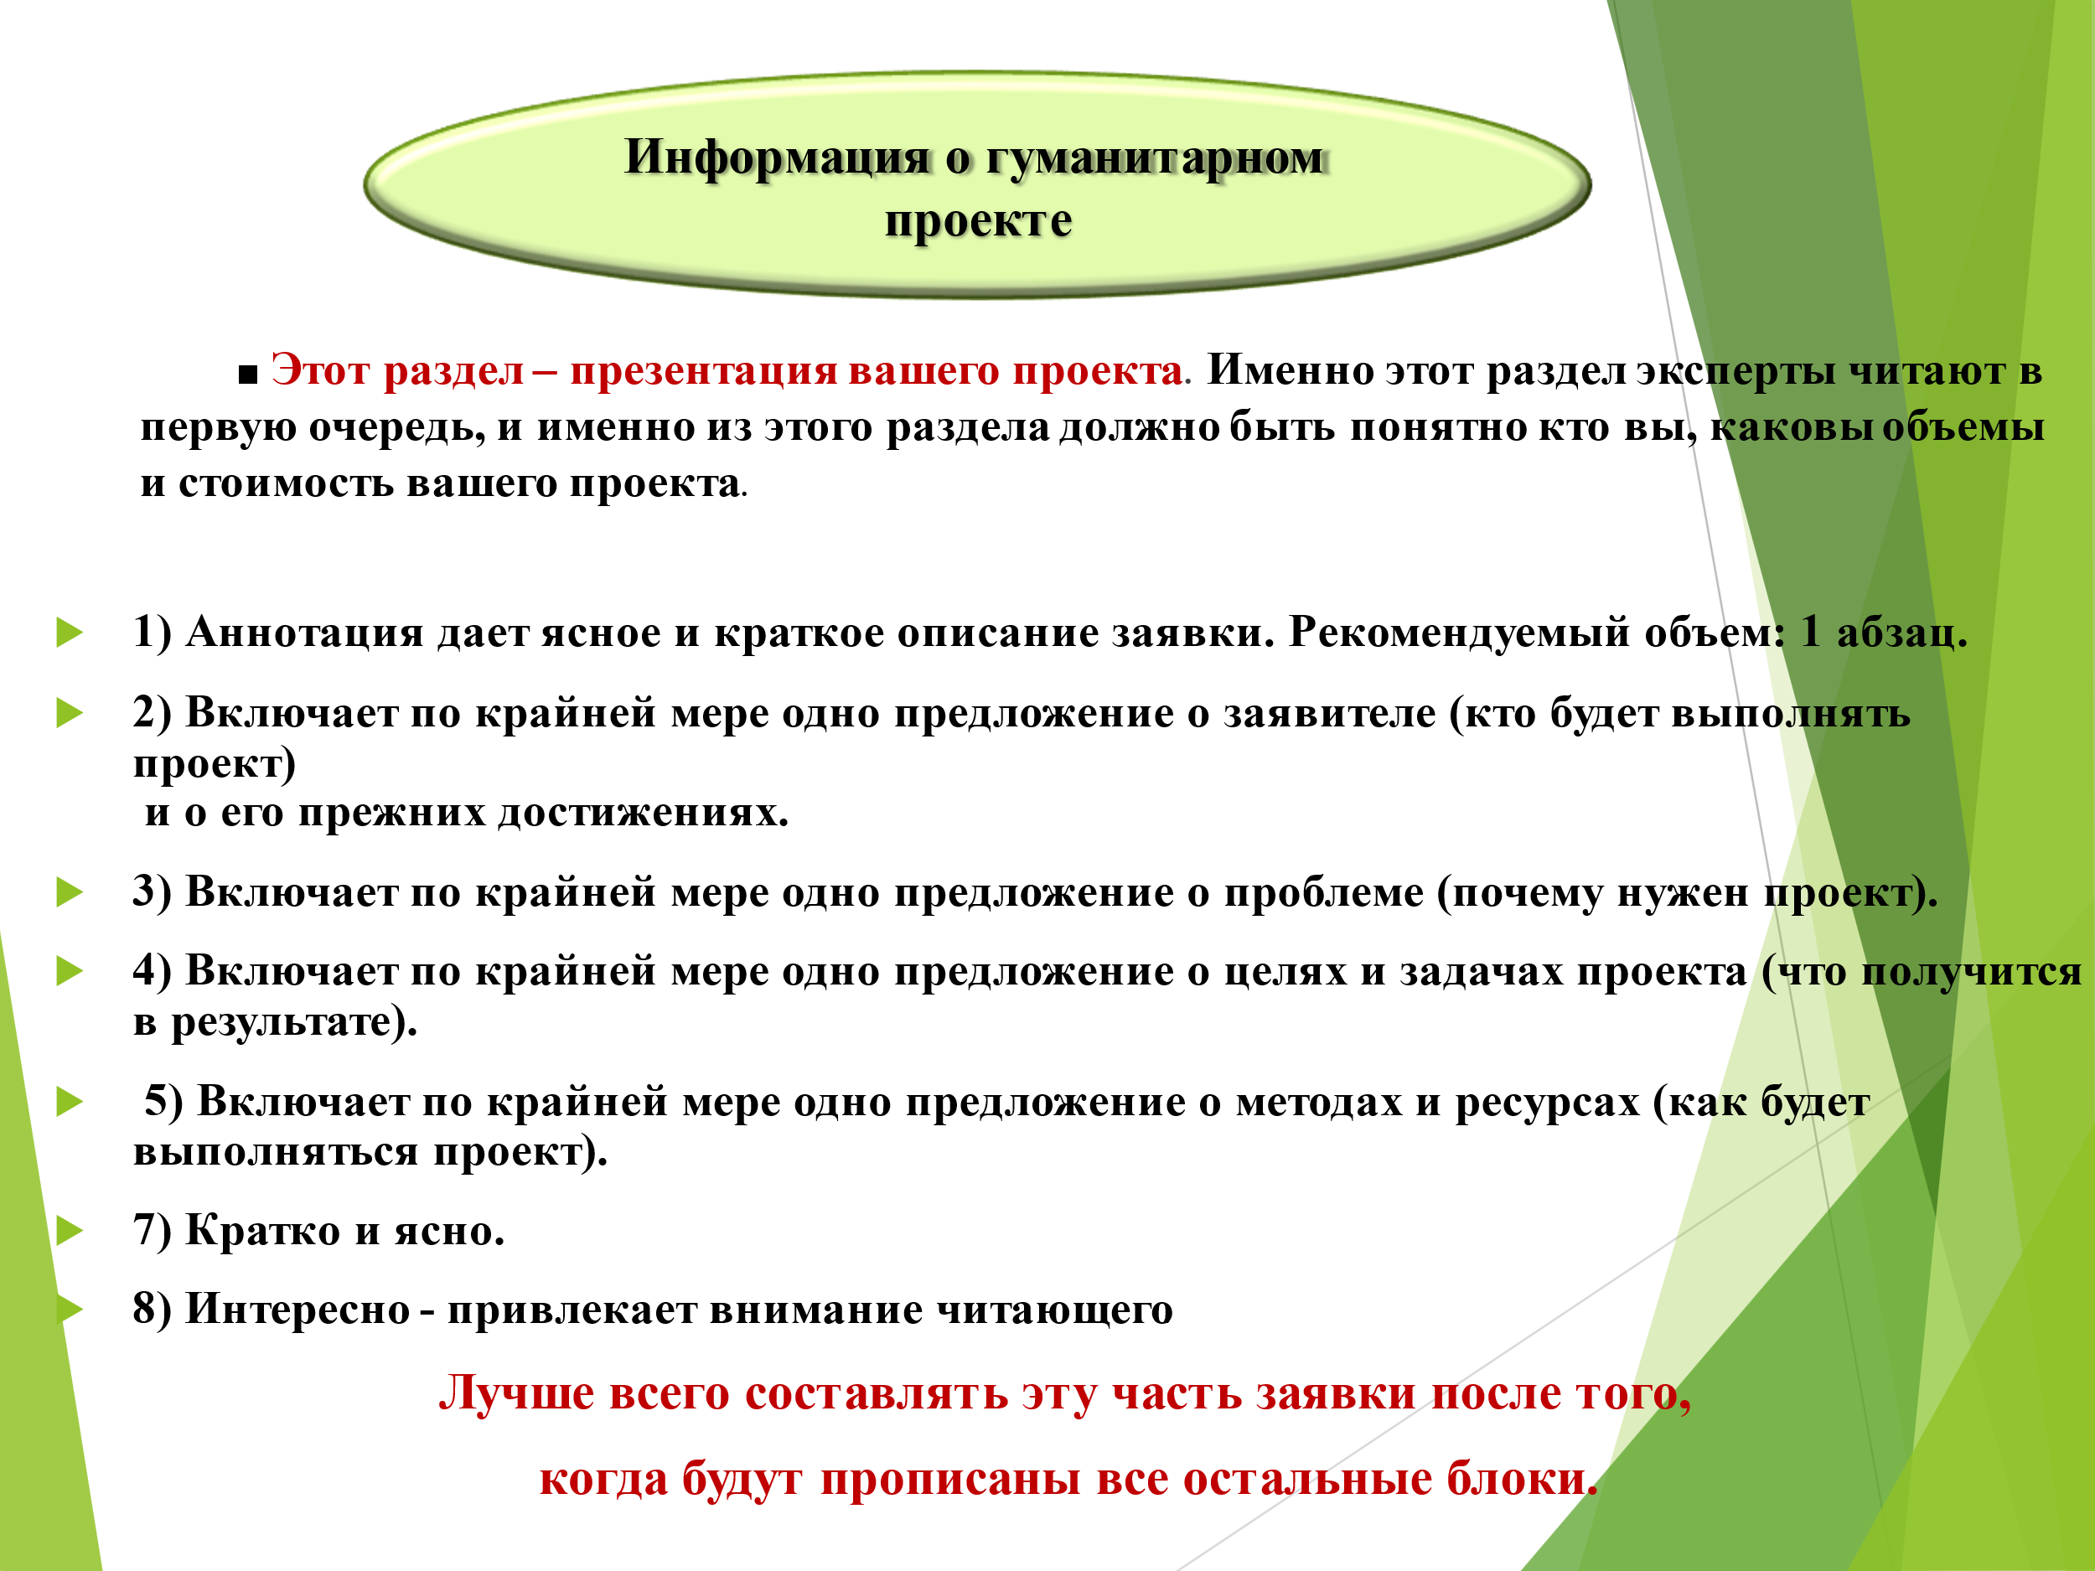

Очень важный раздел, на который мало обращают внимание – это своего рода презентация проекта. Именно этот раздел потенциальные партнеры читают в первую очередь.
Информация о гуманитарном проекте представляет собой краткую аннотацию, которая дает ясно е и краткое описание заявки и включает в себя обобщенно практически все ее разделы. Это своего рода изложение.

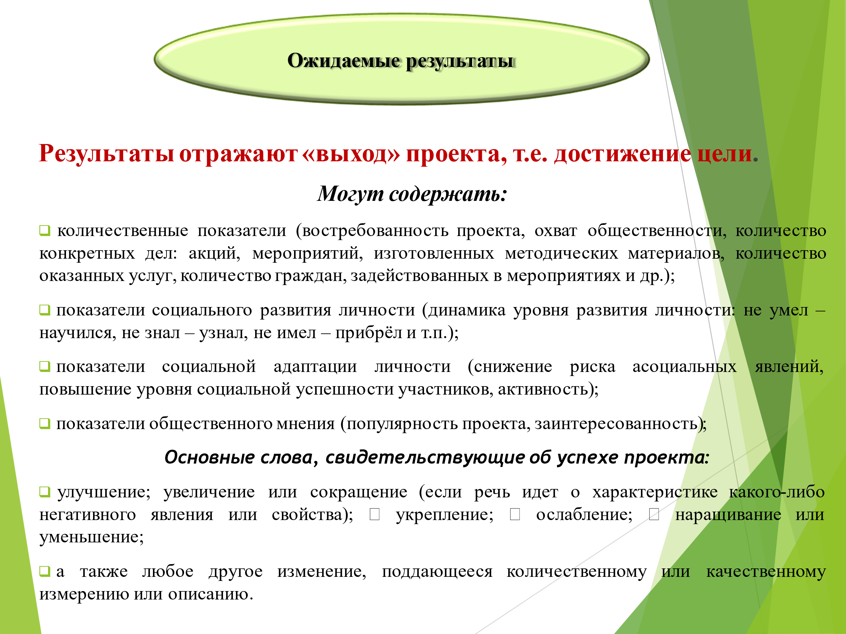
И, наконец, ожидаемые результаты, – раздел, в котором
необходимо отразить количественные и качественные результаты Вашей проектной деятельности.
Востребованность проекта, количество конкретных дел, количество задействованных в проекте.
Качественные показатели улучшения состояния целевой группы.
Укажите:
как отразятся результаты проекта на представителях целевой группы;
какие организации (частные лица) оказывают поддержку проекту (финансовую, организационную, информационную или др.);
информацию о предыдущей деятельности организации, подтверждающую способность реализовать предлагаемый проект; предоставьте ссылки на отражение деятельности в СМИ, если таковые есть;
средства массовой информации, в которых планируется разместить материалы о ходе и итогах реализации проекта.
Укажите, предполагается ли развивать проект в дальнейшем (после реализации на средства гранта): если «да», то каким образом и на какие средства.

Раздел II
Изучение специфики иностранных организаций
Прежде чем обращаться к иностранным организациям
и к дипломатическим представительствам Беларуси за рубежом
за помощью, надо четко представлять, о чем конкретно вы будете
с ними говорить. При этом необходимо учитывать, что каждая страна, иностранная, международная благотворительная организация имеет свою специфику, свои направления деятельности.
То есть надо понимать, что нецелесообразно предлагать проект по социальной помощи организации, которая занимается, например, экологией.

Раздел III
Привлечение белорусских организаций-получателей помощи, которые в регионе или в республике выступают постоянным получателями помощи, к исполнению проектов
Рекомендуем привлекать к исполнению проектов белорусских организаций – партнеров этих иностранных доноров.
Второй и третий этапы взаимодействия могут быть поменяны местами. Может быть сначала работа будет проводиться
с белорусскими организациями-получателями, а потом уже
на основании их связей – привлечение иностранных доноров.
Взаимодействие между белорусскими организациями может и должно развиваться, особенно в части осуществления проектной деятельность в нашей стране.
ПРИЛОЖЕНИЕ 1

Рекомендации по заполнению заявки на гуманитарный проект:
Организация-заявитель,  предлагающая проект | Указывается государственное учреждение, разработавшее гуманитарный проект
УНП | хххххххх
Адрес | Указывается город, улица, дом, где находится учреждение
Должность ответственного лица | Указывается должность ответственного лица, разработавшего проект
ФИО ответственного лица | Фамилия Имя Отчество полностью
Контактные данные для связи | +375 хх ххх хх хх
Название проекта | Название проекта должно быть точным, коротким и отражать содержание проекта
Продолжительность проекта, лет | Не менее одного года
Целевая группа | Указать все, что точно описывает аудиторию проекта, например, число и категории участников, сфера деятельности и др.  Это люди, чья жизнь каким-либо образом улучшится после реализации гуманитарного проекта.
Место реализации проекта | Указывается населенный пункт, где будет осуществляться проект
Обоснование проблемы с учетом исходной ситуации в регионе реализации проекта | В этой части необходимо подтвердить существование проблемы, которая побудила вас приступить к разработке и осуществлению гуманитарного проекта. Почему важен этот проект и к чему может привести если не решится та либо иная проблема!  Зачастую ошибочно в качестве проблемы описывается отсутствие денежных средств, компьютеров, машин и т.д. Это лишь средства, необходимые для решения проблемы. Важно помнить, что проблема должна выходить за пределы вашей организации.  В данную часть заявки кроме сжатого описания ситуации, требующей изменения, необходимо включить:  - статистические данные, подтверждающие динамику проблемы;  - описание причин, обуславливающих данную ситуацию;  - результаты исследований по данному вопросу;  - чётко определить весь круг вопросов, над, которыми вы собираетесь работать;  - показать взаимосвязь вашей организации и данной проблемы.
Цель проекта | Это результат, который вы планируете достичь, выполняя проект.  Цель формулируется в 1 предложение.  К примеру:  «Создание/ развитие/ сохранение/ распространение и т.д.) путем/ через/ с помощью/ посредством … (способ реализации проекта) и т.д.)».  Целью проекта не может быть только укрепление материально-технической базы организации.
Краткое содержание (суть) проекта | Краткое изложение основной идеи проекта, её актуальность для целевой аудитории и путь достижения цели.
Финансирование проекта | Бюджет гуманитарного проекта — одна из самых важных частей заявки. Бюджет проекта должен быть хорошо проработан. Данный раздел обязательно включает в себя общую стоимость проекта и запрашиваемую у донора сумму.  Бюджет проекта может включать в себя следующие разделы: оплата труда; основные прямые расходы: затраты на материалы, оборудование, транспорт, а также аренда помещения; командировки. Непрямые расходы, такие как коммунальные услуги, также могут быть включены в бюджет.
Количество поступлений (план) | Указывается цифрой
Валюта
Общая стоимость проекта
Средства донора
Софинансирование | Софинансирование за счет собственных средств организации-получателя и (или) местного бюджета.
Дальнейшая деятельность по окончании проекта | Указать, что предполагается развивать в дальнейшем (после реализации средств донора) и каким образом.  Не стоит указывать в данной графе «продолжение поиска спонсоров и партнеров для реализации проекта».
Задачи, планируемые к выполнению в рамках реализации проекта | Задачи определяют алгоритм действий по реализации цели проекта и должны соответствовать критериям: конкретность, реалистичность, определенность, указывать на завершенность процесса.  К примеру: увеличить/ укрепить/ подготовить/создать/ обеспечить/улучшить/повысить.  Задачи не должны дублировать мероприятия. Оптимальное количество задач – 3-5.
Краткое описание мероприятий в рамках проекта | Перечень конкретных действий (мероприятий), необходимых для достижения результата. Каждое мероприятие должно соответствовать поставленным задачам проекта.  К примеру, в мероприятиях следует конкретизировать какое оборудование необходимо, каким образом будет проходить реконструкция и т.д.
Ожидаемые результаты | Ожидаемые результаты гуманитарного проекта (социальный, экономический и иной эффект проекта).  Ожидаемые результаты проекта не должны дублировать мероприятия.

ПРИЛОЖЕНИЕ 2

Последовательность этапов представлена в таблице:
Этап | Содержание
1. Анализ заинтересованных сторон | Выявление всех физических лиц, групп и организаций,  на которых влияет проект.
2. Анализ проблем | Выявление ключевых проблем и установление причинно-следственных связей.
3. Анализ целей | Преобразование проблем  в позитивно сформулированные цели.
4. Выбор стратегии | Выбор наиболее эффективного пути достижения целей.
5. Разработка структуры проекта | Структурирование всех ключевых параметров проекта.
6. Планирование действий | Определение мероприятий, последовательности, продолжительности  и ответственности.
7. Планирование ресурсов | Определение человеческих, материальных и финансовых ресурсов.

